**13. Štruktúra a vlastnosti pevných látok**

**Pevná látka:** - častice látky sú viazané v pevných – rovnovážnych polohách, okolo ktorých kmitajú

- kinetická energia neusporiadaného pohybu častíc je menšia než potenciálna

- medzi časticami prevládajú príťažlivé sily spôsobené veľmi malou vzdialenosťou medzi časticami látky, ktoré sú neustále vo vzájomnej interakcii

**Preto:** - teleso z pevnej látky udržuje svoj tvar a na zmenu tohto tvaru je potrebné na teleso pôsobiť silou

+ Porovnanie vlastností štruktúry pevných látok s kvapalnými a plynnými

**Deformácia** = jav pri ktorom nastane zmena tvaru telesa účinkom vonkajších síl

**Druhy deformácie:**

1. Deformácia ťahom – na teleso pôsobia dve rovnaké sily v smere von z telesa
2. Deformácia tlakom – sily pôsobiace na teleso pôsobia smermi do vnútra telesa
3. Deformácia ohybom – látka je podoprená dvoma nosníkmi pri jej koncoch a pôsobí na ňu sila v jej strede (látka sa ohne)
4. Deformácia šmykom – na teleso pôsobia dve sily – jedna z nich ťahá zdola, druhá z hornej podstavy – vrstvy telesa za začnú po sebe „šmýkať“
5. Deformácia krútením – na teleso pôsobia sily tak, že vznikajú dva momenty síl – rovnako veľké ale opačného smeru

**Hookov zákon:**

- opisuje vzťah medzi deformáciou pevného telesa vyvolanou pôsobením napätia a veľkosťou tohto napätia

- v oblasti po medzu proporcionality je táto závislosť lineárna – deformácia je priamo úmerná napätiu materiálu

**σn = E . ε**

**ε** — relatívne predĺženie [-]

**σn** — normálové napätie [Pa]

**E** — modul pružnosti v ťahu [Pa]

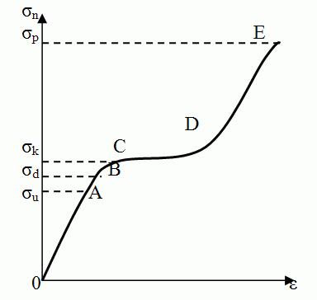**Význam pre technické aplikácie: -** napr. na zisťovanie vlastností materiálov

**Krivka deformácie:**

- udáva vzťah medzi normálovým napätím a relatívnym predĺžením telesa

**1**. časť grafu OA – elastická deformácia – normálové napätie je priamo úmerné predĺženiu

**2**. AC – dopružovanie – keď teleso prestanú pôsobiť vonkajšie sily

**3**. CD – tečenie materiálu – malej zmene normálového napätia prislúcha veľká zmena relatívneho predĺženia

**4**. DC – spevnenie materiálu – končí sa pri dosiahnutí medze pevnosti, po jej presiahnutí sa materiál pretrhne

**Teplotná rozťažnosť**

- jav, pri ktorom sa po dodaní/odobraní tepla telesu (po zahriatí/ochladení telesa o určitú teplotu) zmenia dĺžkové rozmery (objem) telesa

- väčšina látok sa pri zahrievaní rozpína, to znamená, že ich molekuly sa pohybujú rýchlejšie a ich rovnovážne polohy sú ďalej od seba

- platí vzorec (priama úmernosť medzi zmenou veličiny \Delta Xa zmenou teploty \Delta T):

C:\Users\mato\Desktop\1.png

- X0 = počiatočná hodnota veličiny X pred zmenou teploty

- \gamma = koeficient (súčiniteľ) teplotnej rozťažnosti [K-1]